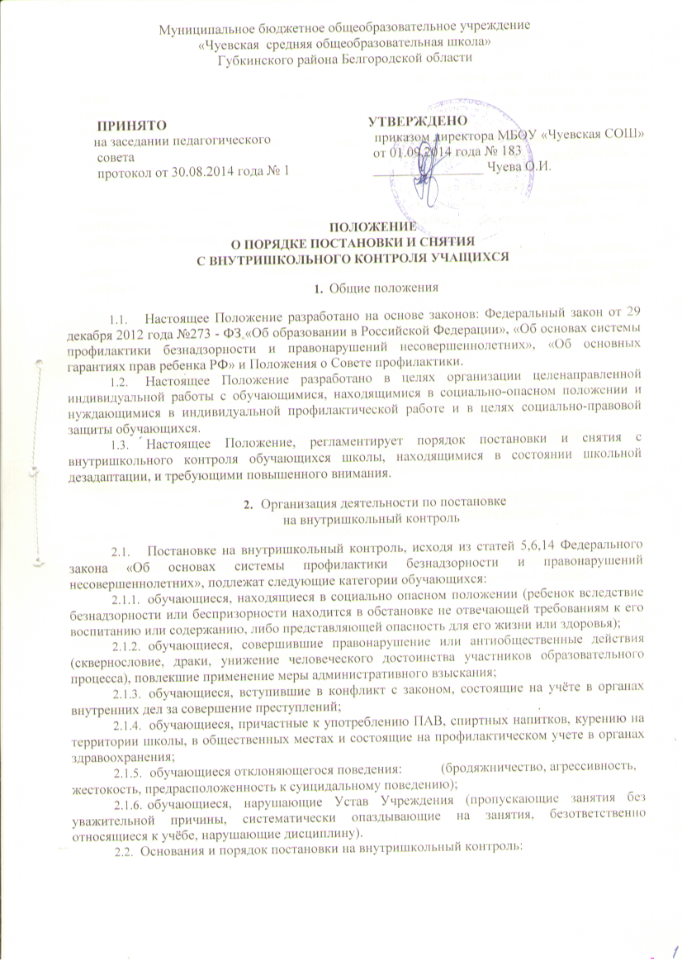
Муниципальное бюджетное общеобразовательное учреждение
«Чуевская средняя общеобразовательная школа»
Губкинского района Белгородской области

ПРИНЯТО УТВЕРЖДЕНО
на заседании педагогического приказом директора МБОУ «Чуевская СОШ»
совета от 01.09.2014 года № 183
протокол от 30.08.2014 года № 1 ________________ Чуева О.И.

ПОЛОЖЕНИЕ

О ПОРЯДКЕ ПОСТАНОВКИ И СНЯТИЯ
С ВНУТРИШКОЛЬНОГО КОНТРОЛЯ УЧАЩИХСЯ
- Общие положения
  - Настоящее Положение разработано на основе законов: Федеральный закон от 29 декабря 2012 года №273 - ФЗ «Об образовании в Российской Федерации», «Об основах системы профилактики безнадзорности и правонарушений несовершеннолетних», «Об основных гарантиях прав ребенка РФ» и Положения о Совете профилактики.
  - Настоящее Положение разработано в целях организации целенаправленной индивидуальной работы с обучающимися, находящимися в социально-опасном положении и нуждающимися в индивидуальной профилактической работе и в целях социально-правовой защиты обучающихся.
  - Настоящее Положение, регламентирует порядок постановки и снятия с внутришкольного контроля обучающихся школы, находящимися в состоянии школьной дезадаптации, и требующими повышенного внимания.
- Организация деятельности по постановке на внутришкольный контроль
  - Постановке на внутришкольный контроль, исходя из статей 5,6,14 Федерального закона «Об основах системы профилактики безнадзорности и правонарушений несовершеннолетних», подлежат следующие категории обучающихся:
    - обучающиеся, находящиеся в социально опасном положении (ребенок вследствие безнадзорности или беспризорности находится в обстановке не отвечающей требованиям к его воспитанию или содержанию, либо представляющей опасность для его жизни или здоровья);
    - обучающиеся, совершившие правонарушение или антиобщественные действия (сквернословие, драки, унижение человеческого достоинства участников образовательного процесса), повлекшие применение меры административного взыскания;
    - обучающиеся, вступившие в конфликт с законом, состоящие на учёте в органах внутренних дел за совершение преступлений;
    - обучающиеся, причастные к употреблению ПАВ, спиртных напитков, курению на территории школы, в общественных местах и состоящие на профилактическом учете в органах здравоохранения;
    - обучающиеся отклоняющегося поведения: (бродяжничество, агрессивность,
жестокость, предрасположенность к суицидальному поведению);
    - обучающиеся, нарушающие Устав Учреждения (пропускающие занятия без уважительной причины, систематически опаздывающие на занятия, безответственно относящиеся к учёбе, нарушающие дисциплину).
  - Основания и порядок постановки на внутришкольный контроль:

    - основанием для постановки на ВШК является информация ОДН УВД, отдела опеки и попечительства УСЗН, решение КДНиЗП, постановление суда, наличие докладных записок от участников образовательного процесса, результаты анализа учета посещаемости занятий, успеваемости обучающихся;
    - вопрос о постановке на внутришкольный контроль рассматривается на основе ходатайства от классного руководителя, социального педагога в Совет профилактики о постановке обучающегося на внутришкольный контроль;
- на заседании Совета профилактики рассматриваются причины отклоняющегося поведения обучающегося, коллегиально принимается решение о постановке его на внутришкольный контроль и определяются направления социальной, психолого - педагогической помощи обучающемуся.
2.4. Постановка несовершеннолетнего на внутришкольный контроль осуществляется в присутствии родителей (или законных представителей) и обучающегося, которым объясняется причина постановки на контроль, его сроки (от 3 -х месяцев до 1 года) и условия снятия с ВШК.

- Организация деятельности по снятию с внутришкольного контроля
  - Критерии снятия обучающихся с внутришкольного контроля:
    - позитивные изменения указанных в настоящем Положении обстоятельств жизни обучающегося (раздел 2.1, пункты 2.1.1, 2.1.2, 2.1.3, 2.1.4, 2.1.5, 2.1.6), сохраняющиеся длительное время (минимум 2 месяца);
    - смена места учебы, смена места жительства, окончание учебы в Учреждении.
  - Основания для снятия с внутришкольного контроля:
    - ходатайство (от классного руководителя, социального педагога, инспектора УВД) о снятии обучающегося с внутришкольного контроля;
  - Решение о снятии с внутришкольного контроля по истечении установленного срока и при положительных результатах принимается на Совете профилактики в присутствии родителей (законных представителей) и обучающихся.
  - Обучающийся, поставленный на внутришкольный контроль, и его родители могут быть приглашены на заседание Совета профилактики в промежуточное время установленного срока с целью контроля выполнения плана индивидуальной профилактической работы.
- Ответственность и контроль
  - Ответственность за проведение индивидуальной профилактической работы в отношении каждого обучающегося, поставленного на внутришкольный контроль, и его семьи, несут педагоги (классный руководитель, социальный педагог), назначенные решением Совета профилактики Учреждения.
  - Контроль за результативностью проводимой работы возлагается на председателя Совета профилактики, директора школы.

